Pré-rapport ISN
Alain Moinier Robin Fourrier Humam Alkhabbash

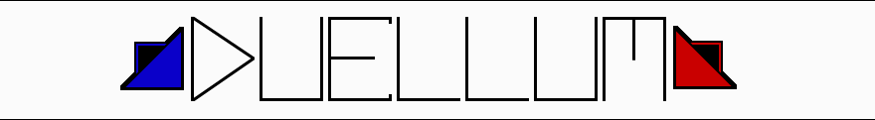
Un premier joueur lance les 2 dés, chacun des dés indique la mesure des côtés du rectangle que le joueur doit tracer sur la feuille. Il inscrit dans chaque rectangle tracé la mesure de son aire. Chaque joueur commence à tracer en partant d’un coin de la feuille. Tout nouveau rectangle doit toucher un rectangle de la même couleur.
Lorsqu’un des joueurs n’a plus la possibilité de placer son rectangle alors il ne peut plus jouer. Le jeu se termine quand les deux joueurs ne peuvent plus jouer.
Le gagnant est celui qui a la surface de rectangle la plus grande.

Cahier des charges clients:
Un jeu divertissant se jouant à 2, l’un contre l’autre avec de la stratégie. On peut aussi changer la difficulté du jeu afin de pimenter le jeu.

Cahier des charges développeur et répartition des taches :
- Une grille modifiable (Alain) ✓
- Deux dés (Alain) ✓
- Une interface pour les dés, le score et les boutons « Lancer » et « Abandonner » (Robin)
- Des rectangles qui correspondent à l’aire des dés (Alain + Humam) ✓
- Pouvoir tourner les rectangles et prévisualiser le rectangle dans l’interface (Alain + Robin) ✓
- Aligner les rectangles par rapport à la grille lorsqu’on les places (Robin + Humam)
- Pouvoir placer les rectangle seulement si ils touchent un autre rectangle de la même couleur et si ils ne touchent pas d’obstacles (Robin)
- Deux joueurs qui jouent à tour de rôle (Robin, Humam, Alain)
- Un menu principal qui donne accès au jeu, à un menu « Option » et à « Quitter » (Alain) ✓
- Pouvoir changer la difficulté dans le menu « Option » au Menu principal (Humam)
- Choisir le nombre de face sur un dé (Robin)
- Avoir plusieurs niveaux de difficulté (génération aléatoire d’obstacles sur la grille) qu’on choisit dans les « Option » (Robin, Humam, Alain)
- Une partie réseau (Alain)

Estimation du temps de développement : 12 séances (semaines)

